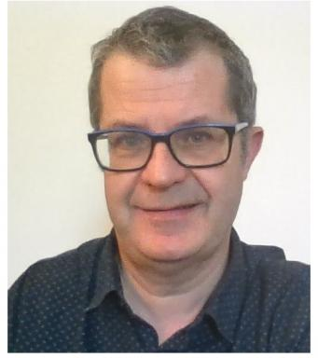 Bruno DE CARA

Présentation

As an associate Professor in Developmental Psychology at the Côte d'Azur University (Nice, France), my work explores learning mechanisms in child development by experimental methods and how these mechanisms can contribute to innovative teaching.

Publications

Article dans une revue (4)

Effective Dyslexia Remediation: A Home-Based Multi-Component Program
Johannes C Ziegler,Ambre Denis-Noël,Bruno de Cara,Gilles Leloup,Julie Nothelieret al.
A.N.A.E. Approche neuropsychologique des apprentissages chez l'enfant, 2025, 197
Article dans une revue
hal-05227330v1
Are syllabification and resyllabification strategies phonotactically-directed in French dyslexic children? A preliminary report
Norbert Maïonchi-Pino,Bruno de Cara,Jean Ecalle,Annie Magnan
Journal of Speech, Language, and Hearing Research, 2012, 55 (2), pp.435-446
Article dans une revue
hal-03468411v2
Automatic activation of phonology in silent reading is parallel: Evidence from beginning and skilled readers
F.-Xavier Alario,Bruno de Cara,Johannes C Ziegler
Journal of Experimental Child Psychology, 2007, 97 (3), pp.205-219. ⟨10.1016/j.jecp.2007.02.001⟩
Article dans une revue
istex
hal-03578626v1
Phonological neighbourhood density : effects in a rhyme awareness task in five-year-old children*
Bruno de Cara,Usha Goswami
Journal of Child Language, 2003, 30, pp.695 - 710. ⟨10.1017/S0305000903005725⟩
Article dans une revue
istex
hal-01515807v1

Communication dans un congrès (5)

Programme de remédiation intensive chez des lecteurs dyslexiques de 8 à 13 ans
Karine Louna Harrar-Eskinazi,Bruno de Cara,Gilles Leloup,Ambre Denis-Noël,Elise Lefèvreet al.
XXIIèmes Rencontres d'orthophonie 2022 Langage écrit : état des pratiques orthophoniques et de la recherche, Dec 2022, PAris, France
Communication dans un congrès
hal-03916074v1
Morphology in French spelling
Isabelle Négro,Lucile Chanquoy,Bruno de Cara
SIG Writing Conference, Jul 2012, Porto, Portugal
Communication dans un congrès
hal-01360356v1
Les composantes langagières impliquées dans la lecture : des dimensions lexicales, phono- et morphologiques aux aspects sémantiques et syntaxiques, en passant par les fonctionnements textuels
Bruno de Cara,Lucile Chanquoy
Colloque international « L’apprentissage de la lecture : convergences, innovations, perspectives », Dec 2011, Université de Cergy Pontoise, France
Communication dans un congrès
hal-01360360v1
L'utilisation des moteurs de recherche par les jeunes : Impact des connaissances du domaine et des connaissances procédurales sur les stratégies d'exploration visuelle
Jerome Dinet,Bruno de Cara,Pierre Thérouanne,Lucile Chanquoy,Jean-François Rouetet al.
7ème Colloque International TICE'2010, Dec 2010, Nancy, France. pp.1-8
Communication dans un congrès
halshs-00544918v1
La recherche d'information sur Internet par les jeunes usagers : acquisition et développement de stratégies
Bruno de Cara,Pierre Thérouanne,Lucile Chanquoy,Laurent Dumercy,Chloé Lacosteet al.
EPIQUE 2009, 2009, Nice, France. pp.149-156
Communication dans un congrès
hal-01360224v1

Chapitre d'ouvrage (1)

Effects of orthographic consistency on children’s spelling development
Bruno de Cara,Lucile Chanquoy
TORRANCE, Mark. Learning to Write Effectively: Current Trends in European Writing Research, OPOCE, pp.17-19, 2011
Chapitre d'ouvrage
hal-01360223v1

